LAPORAN PRAKTIKUM 1
Struktur Data



RAFKI AHMAD PAGAMANDA
2311533016
Kelas D

Pengenalan Class dan Object dalam
Pemrograman Java Menggunakan Eclipse

FAKULTAS TEKNOLOGI INFORMASI
DEPARTEMEN INFORMATIKA
UNIVERSITAS ANDALAS
Pengenalan Class dan Object dalam Pemrograman Java Menggunakan Eclipse

- Tujuan
Tujuan dari praktikum ini adalah utk memahami konsep dasar dalam pemrograman berorientasi objek, khususnya terkait penggunaan class dan object. Pada praktikum ini saya mempelajari cara membuat class sederhana seperti Jam dan Mobil beserta atribut dan method yg terdapat di dalamnya. Selain itu, praktikum ini jg membantu saya memahami bagaimana cara menjalankan program menggunakan class driver sebagai bagian utama dari program. Dgn menggunakan Eclipse IDE, saya dapat mengimplementasikan serta menguji program yg telah dibuat sehingga lebih memahami alur dasar pembuatan program berbasis object.

- Teori Singkat
Pada praktikum ini, saya mulai memahami konsep dasar dari pemrograman berorientasi objek atau biasa disebut OOP. Secara umum, OOP itu adalah cara membuat program yg berfokus pada object, jadi bukan cuma sekadar kumpulan perintah saja, tapi lebih terstruktur.
Di dalam OOP, ada beberapa hal penting yg saya pelajari, seperti class dan object. Class bisa dibilang sebagai rancangan awal, yg nantinya akan digunakan utk membuat object. Di dalam class tersebut, saya bisa menentukan atribut (data) dan method (fungsi) sesuai kebutuhan. Sedangkan object merupakan hasil dari class itu sendiri, jadi bisa digunakan langsung dalam program.
Selain itu, saya jg belajar bagaimana cara menjalankan program menggunakan class driver. Biasanya di dalamnya terdapat method main yg berfungsi sebagai titik awal program dijalankan. Dari sini, saya bisa menghubungkan class yg sudah dibuat sebelumnya agar bisa diuji dan dilihat hasilnya. Dgn adanya praktikum ini, saya jadi lebih paham gambaran dasar bagaimana sebuah program OOP dibentuk, walaupun masih dalam bentuk yg sederhana.
- Alat dan Bahan
Pada praktikum ini, saya menggunakan beberapa alat dan bahan yg cukup sederhana. Perangkat utama yg digunakan adalah laptop atau komputer yg sudah terinstall aplikasi Eclipse IDE sebagai media utk menulis dan menjalankan program. Selain itu, saya jg menggunakan bahasa pemrograman Java karena pada praktikum ini berfokus pada konsep OOP.

Tidak ada bahan khusus yg digunakan selain source code yg dibuat selama praktikum, seperti class Jam, Mobil, dan class driver yg digunakan utk menjalankan program. Semua proses dilakukan langsung di dalam IDE, mulai dari penulisan kode sampai pengujian program.

- Langkah-langkah
- Pembuatan Package dan Class
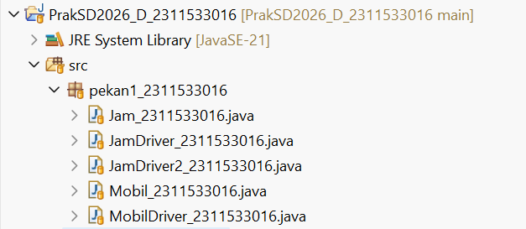

Pd langkah pertama ini, sy membuat sebuah package baru di dalam project yg ada di Eclipse IDE. Package tersebut diberi nama pekan1_2311533016, yg digunakan sbg penanda praktikum pekan 1 sekaligus identitas sy. Setelah itu, sy mulai membuat beberapa class di dalam package tersebut, yaitu Jam, JamDriver, JamDriver2, Mobil, dan MobilDriver. Pembuatan class ini dilakukan secara bertahap sesuai kebutuhan praktikum. Class Jam dan Mobil berfungsi sbg class utama yg berisi atribut dan method, sedangkan class driver seperti JamDriver, JamDriver2, dan MobilDriver digunakan utk menjalankan program.

- Query 2
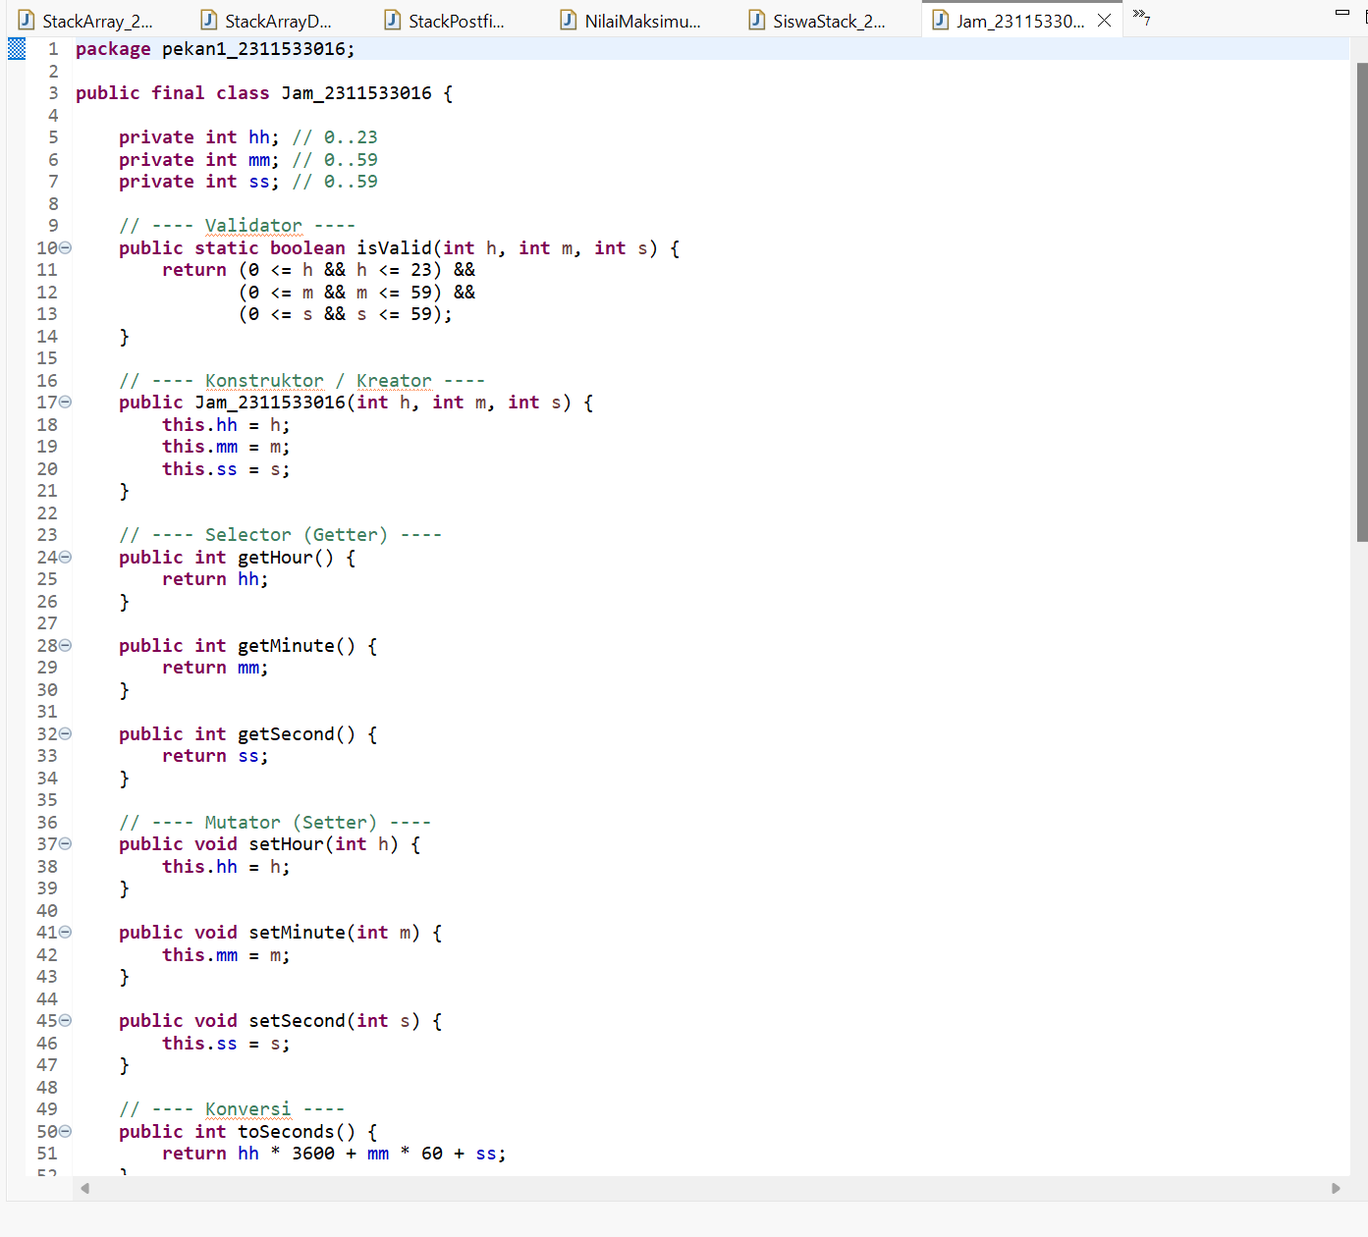
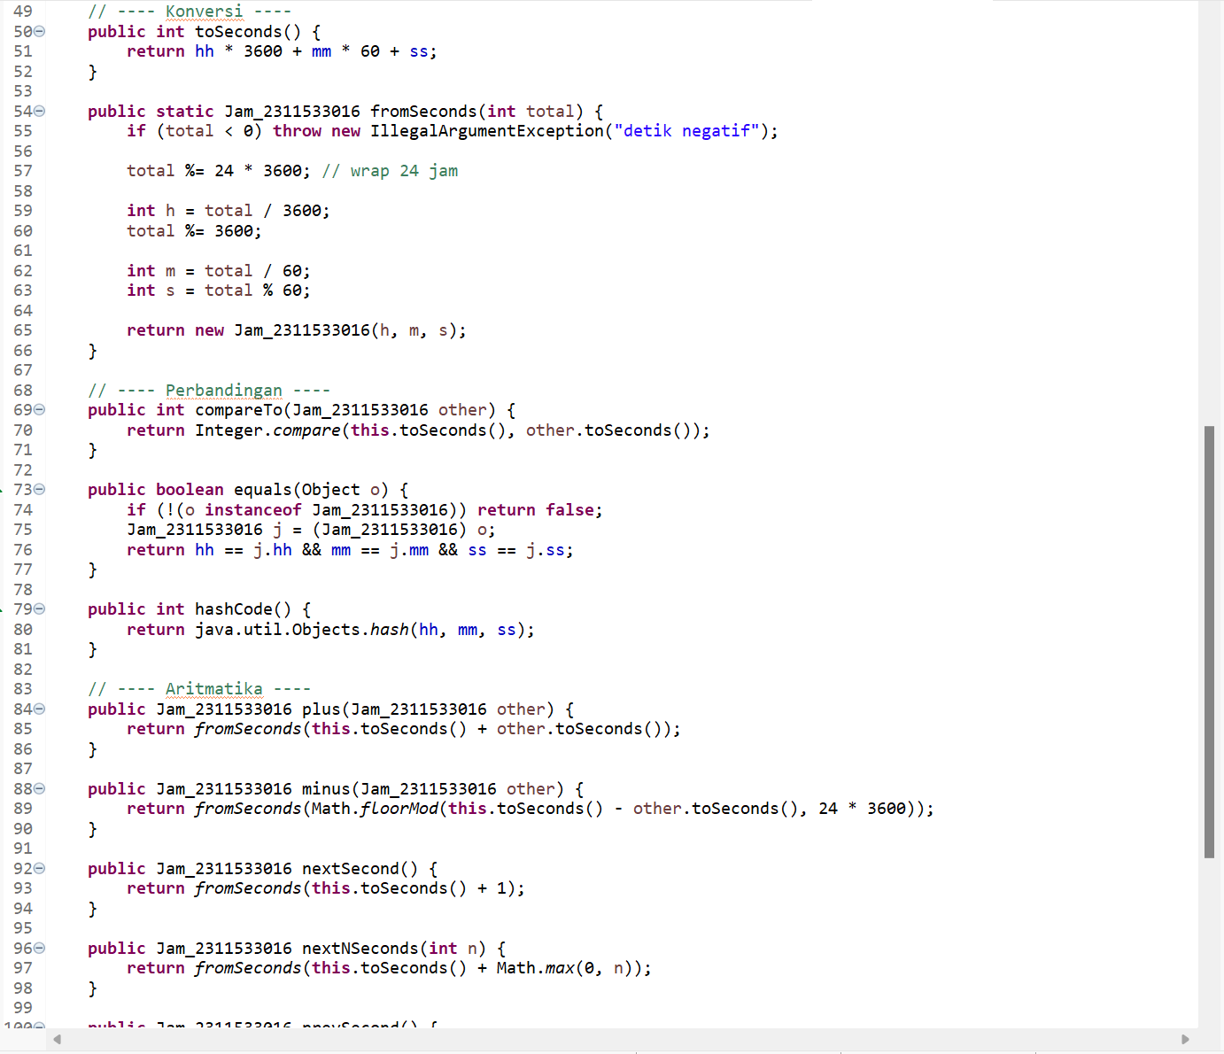
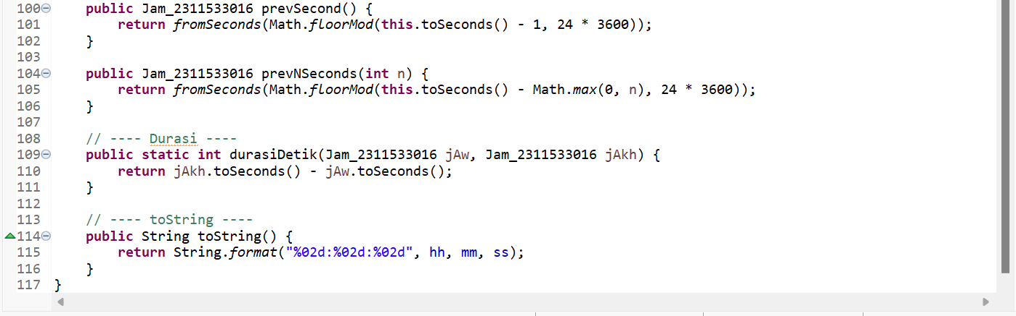

Pd langkah ini, sy membuat class Jam_2311533016 yg digunakan utk merepresentasikan waktu dalam bentuk jam, menit, dan detik. Di dalam class ini terdapat atribut hh, mm, dan ss yg bertipe integer, dimana masing-masing menyimpan nilai jam (0–23), menit (0–59), dan detik (0–59). Selain itu, terdapat method isValid yg berfungsi utk mengecek apakah nilai waktu yg dimasukkan sudah sesuai dgn batas yg ditentukan atau belum. Sy jg membuat konstruktor utk menginisialisasi nilai awal dari object jam, serta beberapa method getter dan setter yg digunakan utk mengambil dan mengubah nilai atribut. Selain bagian dasar tersebut, class ini jg memiliki beberapa fungsi tambahan yg cukup penting. Terdapat method toSeconds dan fromSeconds yg digunakan utk mengkonversi waktu ke dalam bentuk detik dan sebaliknya. Kemudian ada method perbandingan seperti compareTo, equals, dan hashCode yg digunakan utk membandingkan dua object jam. Sy jg menambahkan method aritmatika seperti plus, minus, serta fungsi penambahan dan pengurangan detik seperti nextSecond dan prevSecond. Di bagian akhir, terdapat method toString yg digunakan utk menampilkan waktu dalam format jam:menit:detik, sehingga output yg dihasilkan menjadi lebih rapi dan mudah dibaca.
- Pembuatan Class JamDriver
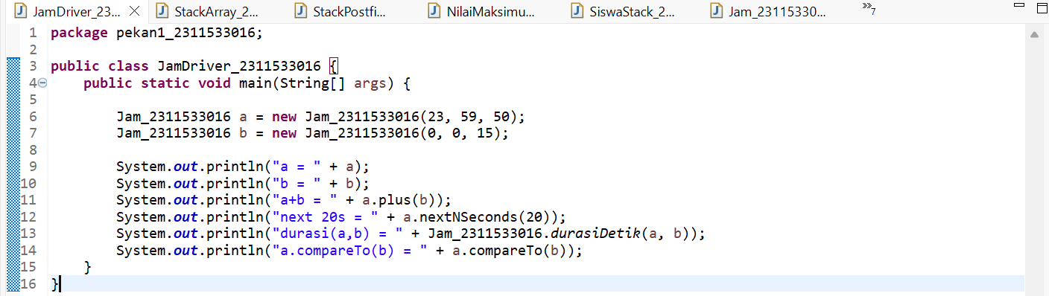

Pd langkah ini, sy membuat class JamDriver_2311533016 yg berfungsi sbg class utama utk menjalankan program. Di dalam class ini terdapat method main yg digunakan sbg titik awal eksekusi program. Pada bagian awal, sy membuat dua object dari class Jam, yaitu variabel a dan b, dgn nilai waktu yg berbeda, dimana a berisi waktu 23:59:50 dan b berisi waktu 00:00:15. Selanjutnya, sy melakukan beberapa percobaan utk menguji method yg ada pd class Jam. Hasil dari object ditampilkan menggunakan System.out.println, seperti menampilkan nilai waktu, hasil penjumlahan waktu (plus), penambahan detik (nextNSeconds), serta menghitung durasi antara dua waktu menggunakan method durasiDetik. Selain itu, sy jg mencoba method compareTo utk melihat perbandingan antara dua object jam.

- Pembuatan Class JamDriver2
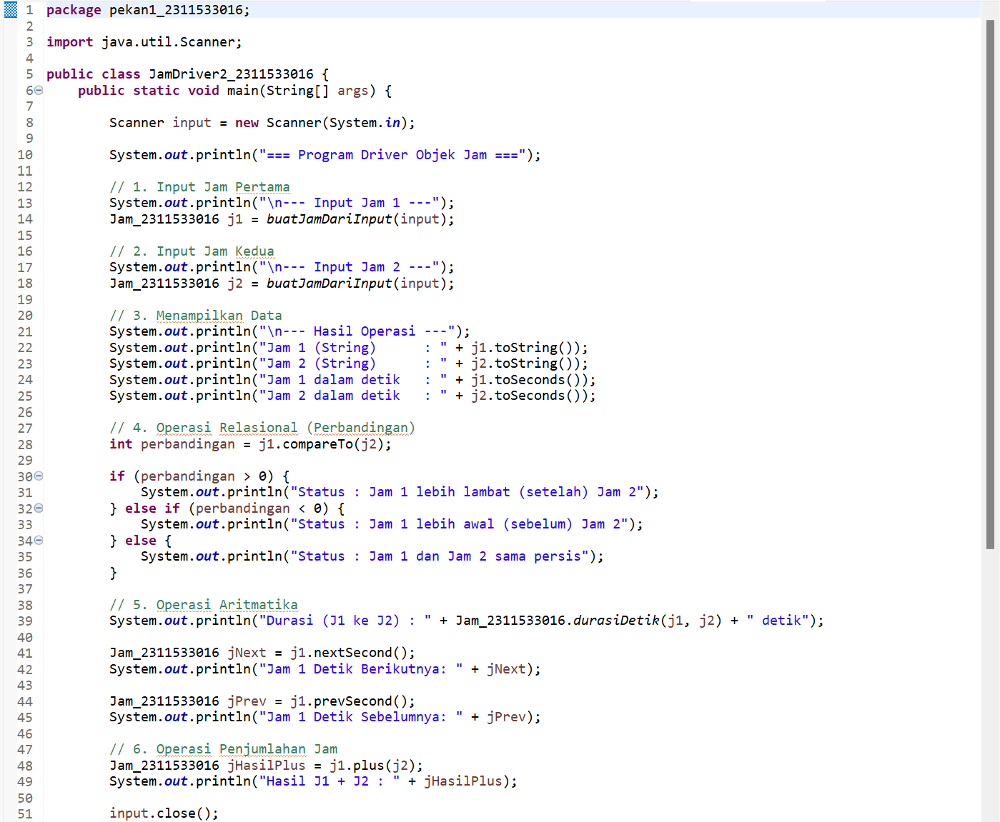
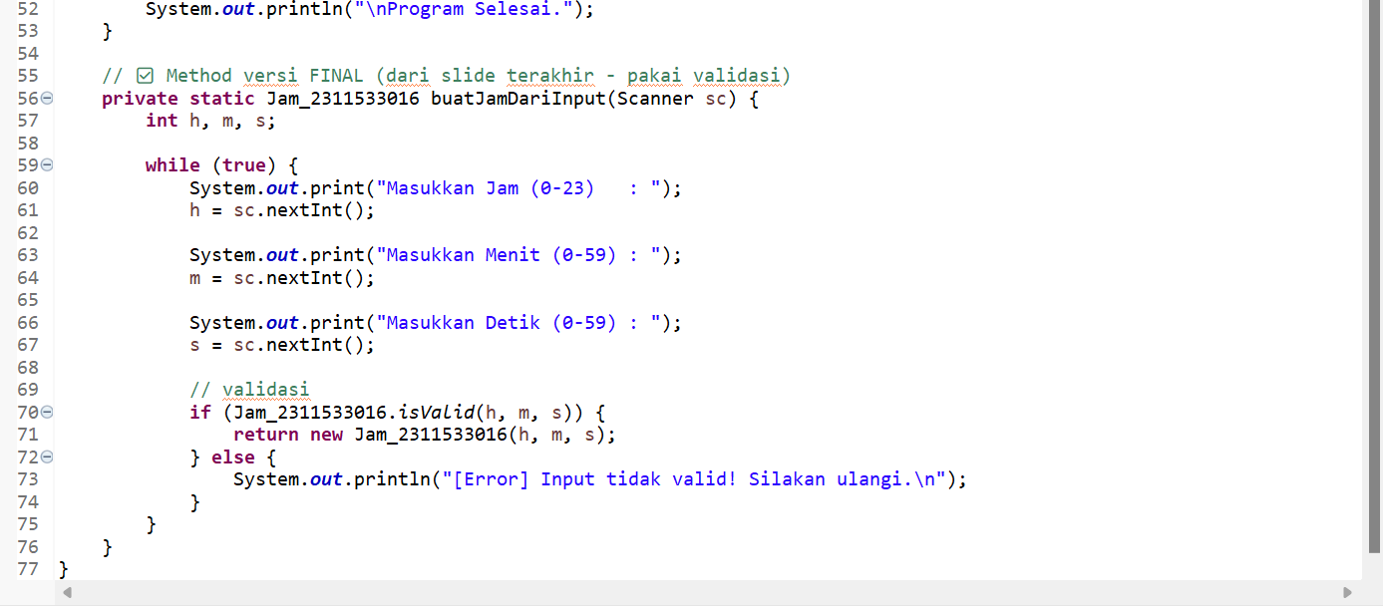

Pd langkah ini, sy membuat class JamDriver2_2311533016 yg berfungsi utk menjalankan program dgn input langsung dari user. Berbeda dgn driver sebelumnya yg menggunakan data tetap, pd class ini sy memanfaatkan Scanner utk menerima input jam, menit, dan detik dari user. Proses input dilakukan sebanyak dua kali utk membuat dua object Jam, yaitu j1 dan j2, dimana input tersebut akan divalidasi terlebih dahulu menggunakan method isValid agar sesuai dgn rentang waktu yg benar. Setelah data berhasil diinput, program kemudian menampilkan berbagai hasil operasi yg telah disediakan pd class Jam. Mulai dari menampilkan waktu dalam bentuk string dan detik, melakukan perbandingan menggunakan compareTo, hingga operasi aritmatika seperti menghitung durasi, detik berikutnya (nextSecond), detik sebelumnya (prevSecond), serta penjumlahan dua waktu (plus). Selain itu, terdapat method tambahan buatJamDariInput yg digunakan utk mempermudah proses input sekaligus memastikan data yg dimasukkan valid.

- Pembuatan Class Mobil
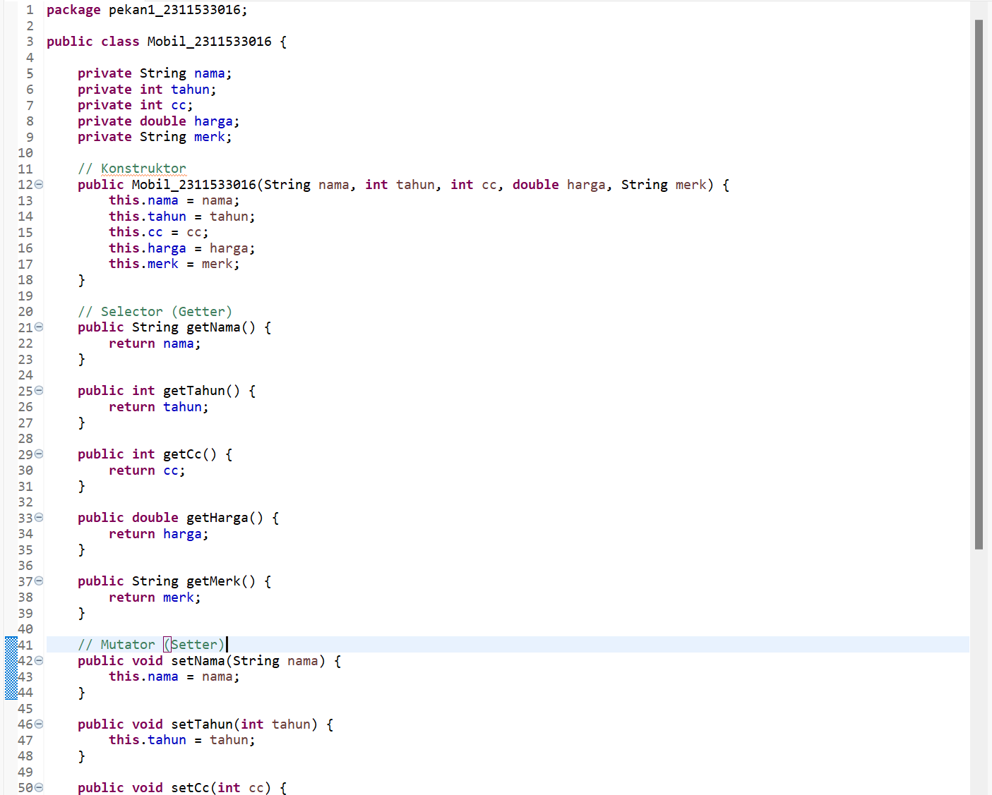
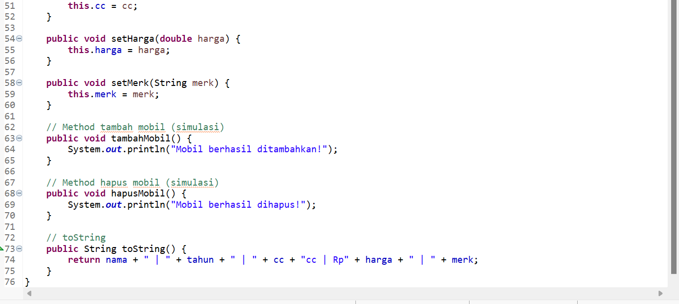

Pd langkah ini, sy membuat class Mobil_2311533016 yg digunakan utk merepresentasikan data sebuah mobil. Di dalam class ini terdapat beberapa atribut seperti nama, tahun, cc, harga, dan merk, yg masing-masing menyimpan informasi terkait mobil tersebut. Sy jg membuat konstruktor yg digunakan utk mengisi nilai awal saat object dibuat, sehingga setiap object mobil bisa langsung memiliki data lengkap sejak awal.

Selain itu, sy menambahkan method getter dan setter utk mengambil serta mengubah nilai dari atribut yg ada. Hal ini memudahkan dalam pengelolaan data tanpa harus mengakses atribut secara langsung. Terdapat jg method tambahan seperti tambahMobil dan hapusMobil yg bersifat simulasi utk menampilkan aksi terhadap data mobil. Di bagian akhir, sy menggunakan method toString utk menampilkan seluruh informasi mobil dalam satu baris agar lebih mudah dibaca saat program dijalankan.

- Pembuatan Class MobilDriver
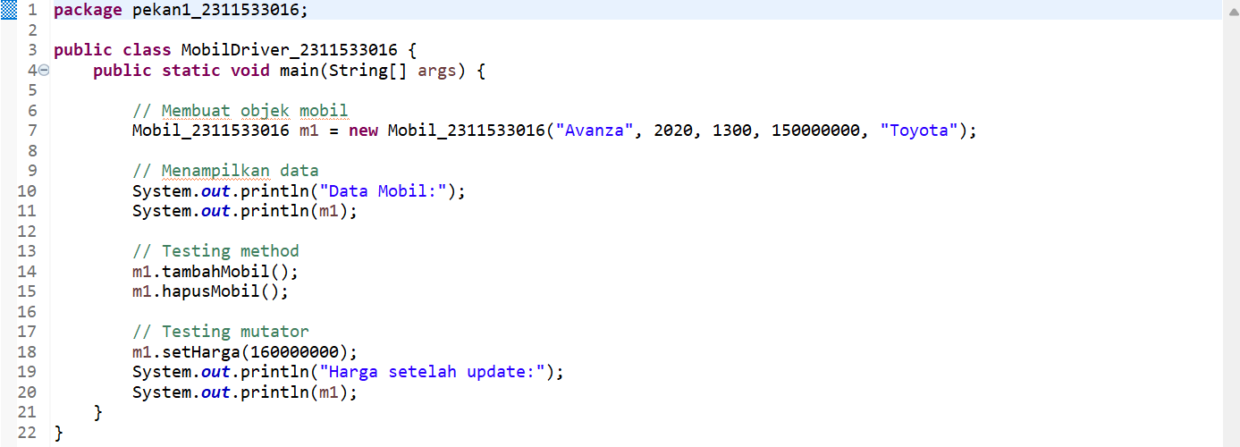

Pd langkah ini, sy membuat class MobilDriver_2311533016 utk menjalankan dan menguji class Mobil. Sy membuat object m1 dgn beberapa data, lalu menampilkannya menggunakan toString. Setelah itu, sy mencoba beberapa method seperti tambahMobil, hapusMobil, serta setHarga utk mengubah data, kemudian menampilkan kembali hasilnya

- Kesimpulan
Dari praktikum yg telah saya lakukan, saya jadi lebih memahami konsep dasar OOP, terutama terkait penggunaan class dan object. Sy belajar bagaimana membuat class seperti Jam dan Mobil beserta atribut dan method yg ada di dalamnya, serta bagaimana menjalankannya menggunakan class driver. Selain itu, saya jg memahami penggunaan getter, setter, konstruktor, dan beberapa method tambahan utk operasi data. Dgn adanya praktikum ini, sy menjadi lebih paham alur dasar pembuatan program berbasis object walaupun masih dalam bentuk sederhana.

